
彪帝建筑科技（杭州）有限公司
洁净室围护系统安装指导书

洁净室围护系统安装指导书
目录
2
前言 ................................................... 3
技术要求说明.............................................. 4
第1章安装前的准备工作 ................................. 5
1.1安装前的检查工作............................. ..... 5
1.2安装施工人员要求..................................... 5
1.3安装工具和设备推荐................................... 5
1.4材料卸货和堆放...................................... 7
第2章洁净板系统安装................................... .. 10
2.1安装前墙面尺寸复测以及注意事项...................... 11
2.2墙板安装要求........................................ 12
2.3顶板安装要求.............................. ... ...... 15
2.4施工注意事项.......................................... 18
第3章收尾工作.............................................. 19
附录 .................................................... 20
附录1产品装卸、储运注意事项 ......................... 20
附录2工程技术资料....................................... 21

洁净室围护系统安装指导书
前言
本安装指导书的宗旨是为施工单位安装万事达建筑钢品股份有限公司建筑
钢品围护系统的洁净板系列产品提供技术指导。本安装指导书中的详图部分均
为无比例的大样图，仅为突出构件间的连接形式，附件的使用方法、位置。
施工单位安装现场请务必做好材料的防护工作，如由于不慎对材料造成破
坏，请及时向我公司购买替换材料以确保建筑效果美观。
施工单位应对本指导书的技术指导作出正确判断和应用，质疑之处可咨询
山东万事达建筑钢品股份有限公司技术部。
本指导书将随新产品，新技术的持续开发而增加，修订，更新其相关内容。
其他未尽事宜可参国标系列规定执行。
3
、

洁净室围护系统安装指导书
技术要求说明
1、洁净厂房的施工应按设计文件、合约的内容实施。当修改设计时，应经
原设计单位的确认、签证，并得到建设单位的同意。
2、洁净厂房施工前应根据具体工程项目的特点，制订施工方案和程序，做
到各工种协调施工、阶段明确、交接清楚，确保整体施工质量和安全操作。
3、施工企业承担对洁净厂房工程内各专业设计图纸进行深化的施工详图设
计时，应执行现行国家标准《洁净厂房设计规范》GB50073的相关规定，并应加
强设计质量管理，具有质量管理体系，施工详图应得到原设计单位的书面同意
或确认，并得到建设单位的同意后，方能进行施工。
4、施工过程中，严禁违反设计文件擅自改动图纸。严禁不执行本规范强制
条文的规定。当修改设计时，应经原设计单位确认、签字，并得到建设单位的
同意，在通知监理方之后执行。
5、建立公司、项目经理部二级质量保证体系，建立项目经理为第一责任
人的项目质量责任制，协同相关科室，建立质量管理网络。
6、统一全场成品保护和警示标志的成品保护措施。
7、应有安全保证的应急救援预案，制定安全方针：预防为主、自救为主、
统一指挥、分工负责；优先保护人和优先保护大多数人，优先保护贵重财产等
原则和方针。所有施工人员应有安全培训。
8、加强施工现场的防火工作，要严格执行防火安全规定，施工队伍进入现
场建立防火组织，责任到人。
9、施工过程中应做到当天施工当天清理现场，并有专人负责的制度。
10、洁净厂房工程竣工验收时，应在建设单位和监理单位的共同参与下进
行。
4

洁净室围护系统安装指导书
第 1 章安装前的准备工作
1.1安装前的检查工作
在正式安装洁净板系统之前，需检查以下工作是否完成并符合要求：
1）施工场地是否清扫干净。（是否清理场地并保持场地整洁、平整无明显
凹凸）
2）电、施工道路、通信是否通畅。
3）安装用的主要工具和设备是否准备就绪。
4）复核安装面是否经过交接验收，平整度是否符合规范以及后续工序要求。
5）材料的堆放是否有序，满足不受污染及损坏之要求。
6）施工人员是否到位,安全设施是否良好齐备，健康检查和安全教育是否
完成。
7）相关图纸以及关键工序技术交底是否完成并记录在案。
8）工地急救包是否配备。
9）施工中应严格遵守现行国家和行业标准规定。
1.2安装施工人员要求
1）安装施工人员作业前应进行简短技术培训，可以以此指导书为教材进行
技术交底。
2）要求安装人员有较丰富的施工经验和学习接受能力，在技术培训后能对
万事达提供的系统材料有初步的认识，掌握安装顺序及注意事项，以此保证施
工质量及洁净板系统安装后的最佳外观效果。
1.3安装工具和设备推荐
安装工具和设备随建筑规模大小、复杂程度及安装人员的变化而异，下列
清单仅为一般性推荐，安装单位应根据自己的判断和技术经验加以确定，除起
5

洁净室围护系统安装指导书
重设备类租用外，下列设备、工具为专业化安装单位的常备工具。
表B1.3安装工具和设备推荐表
类
型
名称
备注
工程测绘卷尺
100M
钢卷尺
3M/5M/7.5M
红外线水平仪
经纬仪
DJ2/DJ6
常规
测
量
工
具
用于检查垂直度的吊坠
结构矩尺和三角矩尺
直线绳（尼龙绳）
电动磁头螺钉枪
电动金属板切割器
常规
常规
常规
常规
围
护
安
装
工
具
铆钉枪
常规
常规
钉锤和橡胶锤
胶合板或铁制工作平台
铝型材切割机
葫芦索具
常规
常规
地面操作/电动
常规
脚手架
装
工
具
和
设
备
电缆线和配电箱
钢丝绳和其他绳索
木垫
现场定
常规
用于板材垫放
6


洁净室围护系统安装指导书
安全带、安全帽
其他
常规
工地使用急救包
中型急救箱
医
疗
用
品
1.4材料卸货和堆放
1.4.1材料到达工程现场后，施工方人员应仔细依照发货明细表检查每一项的
型号、规格及数量是否相符，是否存在运输损伤等情况，如发现有缺少、损伤
等问题，应及时通知本公司相关客服人员予以解决。
1.4.2卸货
1）使用叉车铲卸时，在叉车叉上需加上隔垫，防止划伤材料。移动叉车
至货车货箱的合理位置，对准材料下方空隙然后卸车；板面应该叉车上平衡放
置避免滑落。
如板材过长（8m以上）则需要两台以上的举升设备协同配合卸车。
7

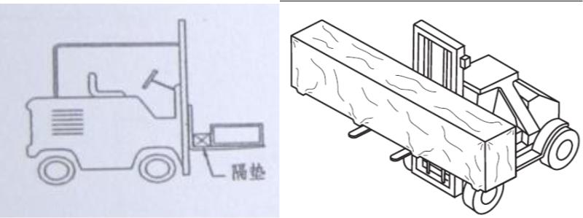

洁净室围护系统安装指导书
2）使用吊车吊卸时，在吊带两侧均需放置隔垫，防止吊带压坏材料的子母
口，避免影响安装使用，并放置在便于安装的合适位置。
3）人工卸车时，搬运人员应戴好手套，抓住板材、饰边边缘强度好的位置，
用力需均匀，保证板面平衡，防止出现折痕；还应注意避免板面与车厢发生碰
撞，防止出现划痕；严禁拖拽材料。
4)搬运人员视板长、型号情况选择人员数量，建议抬板人间距为2000mm，
当板间距≥3000mm时中间需加人。将板抬至安装区域后，需将洁净板水平放置
于泡沫板上，并外板向外，便于下一步的吊装。
8
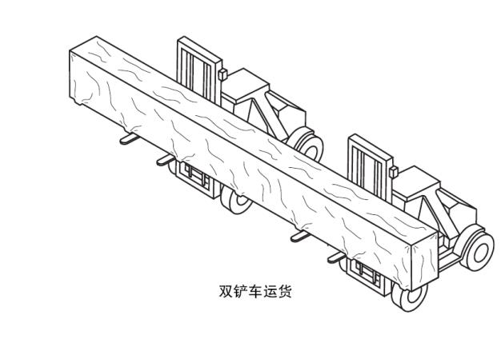
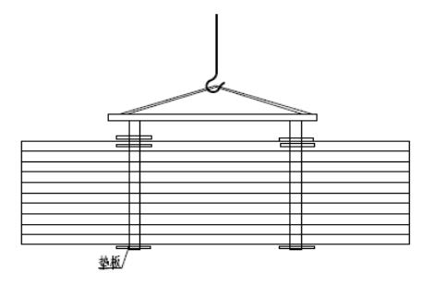

洁净室围护系统安装指导书
1.4.3堆放
1）围护系统材料应尽量放置在仓库或工棚内，如需放在露天处，必须支垫
平整（并与地面保持80mm间隙），上部有完好的风雨遮盖物，严禁淋雨、受潮、
水浸泡。
2）板材现场堆放时，地上垫块宜成一斜面以利排水；成堆的板在每一捆之
间应留有间隙；用塑料或油布覆盖以防雨水和雪；覆盖物和板之间在下部应敞
开，以利于空气流通；加警示标志，放置安全物。
9
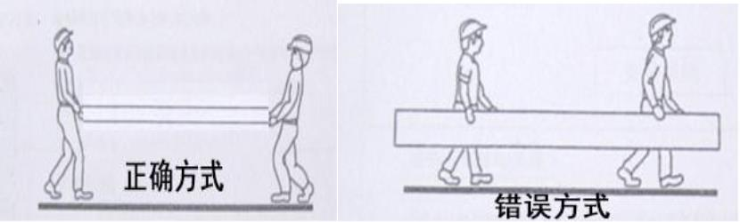
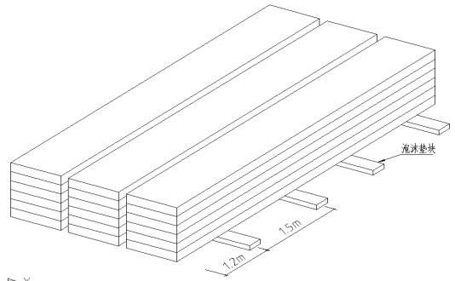
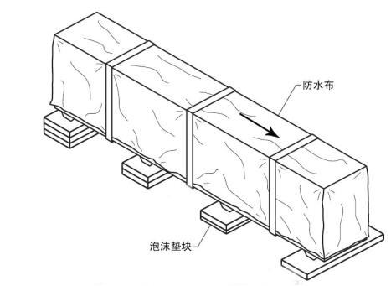

洁净室围护系统安装指导书
第 2 章洁净板系统安装要求
2.1安装前墙面尺寸复测以及注意事项
2.1.1洁净板在安装之前，应对建筑的设计施工图进行核对，并对已建的建筑
进行复测，按实际测量尺寸对图纸尺寸进行调整，土建结构部分应符合《混凝
土结构工程质量验收规范》 50204-2002和《砌体工程施工质量验收规范》
GB50203-2002的有关要求。
2.1.2垂直测量：用经纬仪（校准好的）对工程各个关键部位（阴角、阳角、
柱等）进行垂直测量。（注意：由下向上，从地面事先找好水平线，测量完成之
后要在墙面上做记号线，避免多人测量出现多次误差，安装板材时要按着已做
的记号线为准）。
水平测量：用水准仪（校准好的）对工程进行水平测量并做好测量记录，
避免多人测量出现误差。（注意：从楼的一个边或一个有代表性的点开始量起）。
2.1.3细部测量；指对各个墙面造型的位置及建筑物上各凹凸部位的上平、下
平、左右等位置的细部测量。（注意：每个窗口的尺寸都要测量，避免出现误差，
很多情况窗户的尺寸大小相差很大）。
施工顺序如下：
10
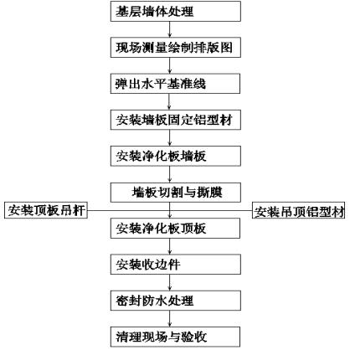

洁净室围护系统安装指导书
2.2墙板安装要求
2.2.1、墙体面板安装前应认真按施工图进行放线。墙角应垂直交接，防止壁板
倾斜扭曲，壁板垂直度偏差不得大于0.15%。
2.2.2、放线完成后把地面清扫干净，安装底座U槽，水平尺寸同放线，并且用
M8膨胀螺栓固定，螺栓间距500mm。（节点如下图）
2.2.3、墙体面板安装完成后接缝间隙应一致，每条面板缝间隙误差不得大于
2mm，并在正压面以密封胶均匀密封，密封胶应平整、光滑，略低于板面，不得
有间断、杂质。
2.2.4、墙体面板上的电气接线盒、控制面板和管线穿越处的各种洞口，应位置
正确、边缘整齐、严密、清洁、不产尘，并应以不燃或难燃材料封堵。
2.2.5、安装门窗的预留洞口应符合设计要求，并应平整、严密、清洁、不产尘。
2.2.6 、隔墙板材安装应牢固，预埋件、连接件的位置、数量、规格、连接方
法和防静电方式应符合设计要求。
11
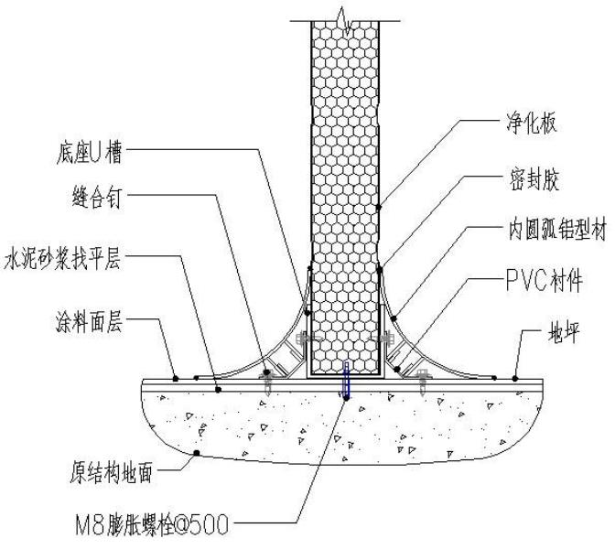

洁净室围护系统安装指导书
2.2.7 、墙体面板材安装应垂直，平整、位置正确，与吊顶板和相关墙体板的
交接处，应采取防开裂措施；其接缝应进行密封处理。拐角处宜采用圆角。（节
点如下图）
2.2.8 、墙体表面应平整、光滑、色泽一致，墙体面板的面膜应完好无损（撕
12
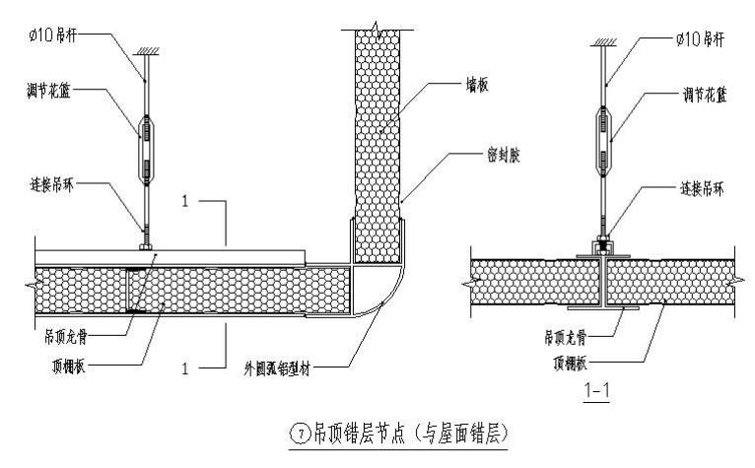
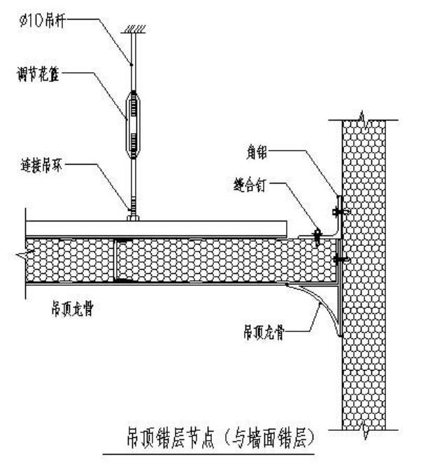

洁净室围护系统安装指导书
膜前）。
2.2.9 、墙体板材安装的允许偏差和检查方法，应符合下表的要求。
墙体板材安装的允许偏差和检验方法
项
次
允许偏差（㎜）
项目
检验方法
金属夹芯板
其他复合板
2.0
1
2
3
立面垂直度
表面平整度
接缝高低差
≤1.5
≤1.5
1.0
用2m垂直检测尺检查
用2m靠尺和塞尺检查
用钢尺和塞尺检查
2.0
1.5
13


洁净室围护系统安装指导书
2.3顶板安装
2.3.1在安装时，应首先根据二次设计排板图确定吊梁（T型梁、中字铝吊梁等）、
吊件、固定点、锚固件等立体构件和屋面梁的链接固定位置。常见吊梁分为：
土建梁、钢结构檩条链接节点如下图：
土建梁固定方式一
14
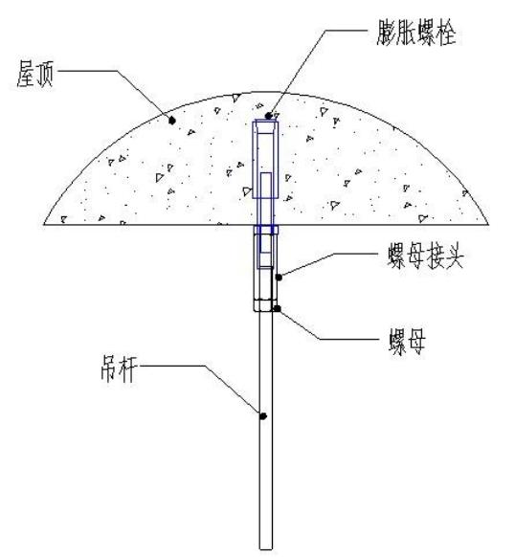

洁净室围护系统安装指导书
钢结构梁固定方式二
安装注意要求：安装时先用水平仪放线确定固定点的位置，并做好标记，然后
安装吊筋，吊筋间距每隔1.2m布置，应做到垂直水平。屋面梁用φ 10mm内丝膨
胀螺丝固定，吊筋另一端与镀锌花兰螺栓及专用吊梁梁或吊片相连，以便调节
顶板平整度。
2、洁净室的吊顶每2.4㎡应布置四个吊点，采用花篮螺栓吊钩形式，并保证吊
顶受荷载后平直，且与圆弧全部紧贴。
3、顶板按着房间走向进行安装，其缝隙应保持在2-3mm内，顶板每隔0.5m用
铆钉与暗吊大梁相连，使相互间联系牢固。
4、顶板长度大于3m时除在宽度方向吊暗吊大梁外，长度方向应做加强处理，
用专用C型钢加强吊梁与顶板龙骨用燕尾螺钉相连，再用通丝吊筋往上吊紧。（节
点如下图）
15
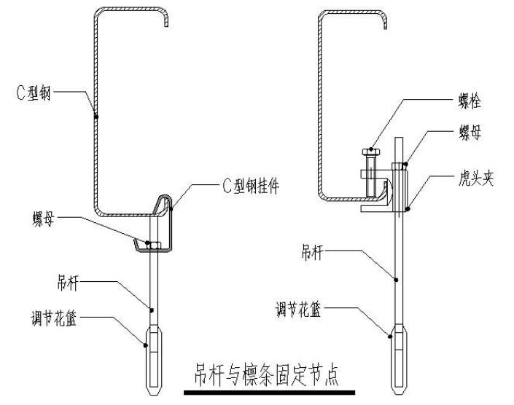

洁净室围护系统安装指导书
16
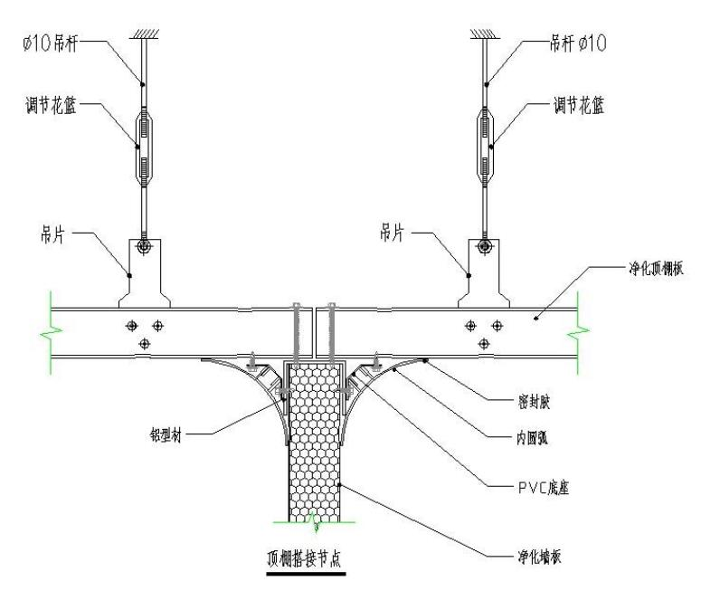
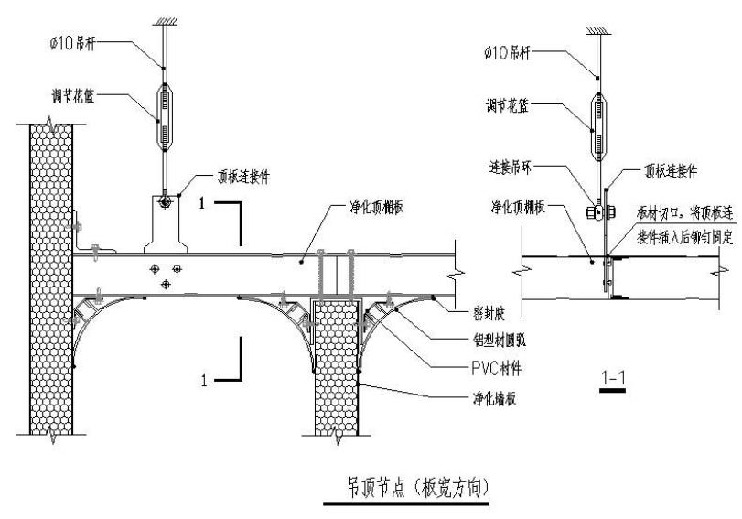

洁净室围护系统安装指导书
5、吊顶板施工完毕后，其它工种在顶板上施工要作好保护措施，严禁在吊
顶板上大规模施工作业。
17
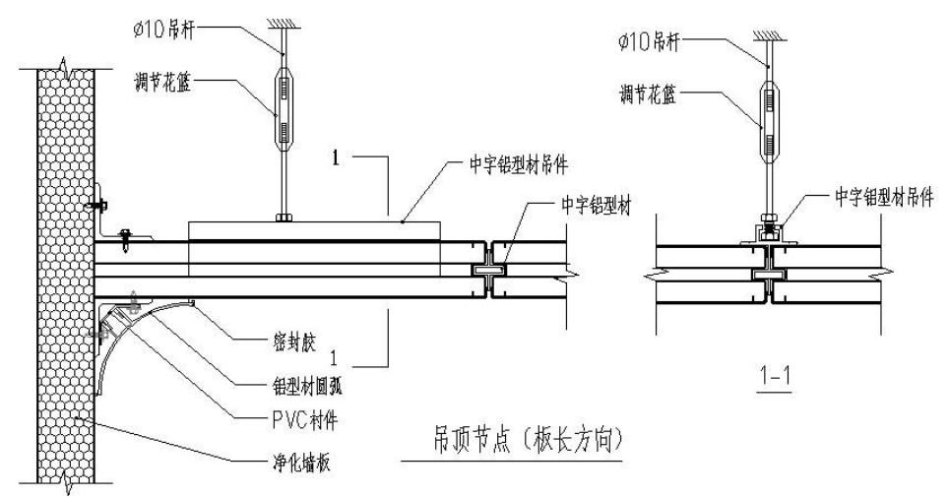

洁净室围护系统安装指导书
2.4施工注意事项
1)吊装用绳子、钩子、滑轮等工具的抗拉力，至少要满足板子自重的 3倍
条件（PU容重40kg/m³，玻璃棉容重64kg/m³，岩棉容重120kg/m³）。
2)起始板的保护膜在工程完成后方可揭去，其余板则可以在安装前将膜直
接揭去，当遇到芯材有岩棉或玻璃丝棉时，可将此保护膜当做临时防水用。
3)在板材的堆放期间，应优先保证外板的防护。
4)墙板生产应严格按图纸设计尺寸进行生产，生产误差应控制在0~+1mm之
间。
5)生产时注意墙板表面是否符合要求。表面有无划痕，碰撞，掉漆等现象。
6)墙板在安装过程中，严格按设计施工图进行安装，做到对号入座。
7)安装前应核实墙板长度型号是否与设计图纸相符合对超出允许误差的予
以剔除不予上墙。
8)成品保护；已上墙的墙板更应该做好保护工作，避免造成更大的损失。
18

洁净室围护系统安装指导书
第 3 章收尾工作
在围护系统安装结束申请验收之前，需检查以下工作是否完成并符合要求：
1）墙面板是否清洁干净并是否出现明显划痕及破坏；
2）检查建筑整体外观及及细节（外观可通过距离远近目测，细节检查板搭
接、防水措施、收边切割缝合等）；
3）收集整理现场施工余料和废料处理；
4）施工现场工业、生活垃圾处理；
5）施工器具、机具检查整理清点；
6）整理施工日志等施工文件，准备施工验收资料。
19

洁净室围护系统安装指导书
附录
附录1产品装卸、储运注意事项
F1.1装车
1）板材出厂前均根据客户的要求用薄膜认真包装以避免运输途中损伤；
2）运输车辆必须车况良好，车厢底面应平整、整洁；
3）最底层的板子反面向下，最顶层的板子反面向上，要挤压紧凑、密实，防止
产品在运输过程中挤压变形、磨伤等损坏；
4）捆绑绳或捆绑带在拐角处不能和板直接接触，绑带和产品拐角部位必须垫夹
板护边，并注意掌握捆绑力度，防止产品出现边角变形；
5）产品装车后，司机应该检查确保车厢两边保持平衡，不得出现较明显的歪斜
现象；
6）雨雪天装车应采取有效的防雨雪措施。
F1.2运输
1）运输过程中应保证尽可能地在坚实平整的路面上行驶；平稳行驶，切勿猛起
步、猛刹车、猛拐外；运输途中如遇上坡、下坡、急弯地段，应减速行驶；
2）长途运输时，应时常检查货物状况，如出现异常，应及时采取措施纠正，避
免出现意外；
3）应避免板材受压或造成任何机械损伤，并远离明火。
F1.3卸车、搬运
1）当产品运到时，应检查产品的质量、长度、运输损伤等，如果发现任何损伤
请在接货单上做出标记并请司机签名，并有责任提供损坏说明。
2）卸车时应在坚实、平整的地面上卸车，并采用专用的机械进行卸车，与板材
直接接触的工具表面应覆有软垫层，以免损伤板材。
20

洁净室围护系统安装指导书
3）人工卸车、搬运时应注意：
Ⅰ佩戴保护手套以避免板材表面磨损并保证安全；
Ⅱ轻抬轻放，双手将底部全部托起，不得单独抬顶部面板，避免将板材撕裂；
不得拖拉，以免磨伤、划伤面板；避免板材的弯曲，否则会造成板材内部填充
材料断裂及板材表面变形。
F1.4堆放
1）产品存放场地应远离明火且不得与化学药品接触；宜存放在避光通风处，避
免阳光暴晒，并采取适当的保护措施。
2）产品应在坚实平整的地面存放，底部应用软质垫块铺垫，垫块间距不应大于
1.5米；切记不可采用木质垫块。
3）散装堆放不得高于1.5米，（防止暴晒和雨淋。）
4）板垛周围应设置明显标识，以免撞伤损坏；板垛上不应放置重物、硬物，以
防划伤板面；严禁踩踏。
F1.5清洁与维修
1）适当的安装和维修对保持板的正常使用周期和漆面是十分重要的，所有的油
渍、灰尘、指纹或其他的污迹在安装前必须去除以保证板的使用周期和板的美
观；
2）清洁板面勿用溶解性强的溶剂和易划伤板面的清洗工具。
21

